Làm quen với Linux - Môi trường CLI (dòng lệnh)

Em hãy thực hiện các yêu cầu sau đây với tài khoản có quyền sudoer. Nhưng chưa dùng đến tính năng sudoer, chỉ dùng với vai trò người dùng thông thường thôi, không dùng tài khoản Guest, root.
!!! Lưu ý: KHÔNG dùng tài khoản root. (cho đến câu 8).
Với các lệnh liên quan đến file và thư mục, em hãy xem và giải thích phân quyền của từng đối tượng.
Nội dung thực hành em hãy thực hiện trên Terminal.
- Thực hiện các lệnh sau đây (lưu ý các dấu cách có/không có):
  - $ ls
  - $ ls -a
  - $ ls -l $HOME
  - $ pwd
  - $ uname
  - $ uname -a
  - $ lsb_release -a
  - $ cat /etc/*release
  - $ date
  - $ date +'%d/%m/%y'
  - $ date +'%A, %B %d, %Y'
  - $ id
  - $ who
  - $ history
  - $ history 10
The ls command, by itself, shows all regular files and directories in the current directory.
By adding the -a, you can also see the hidden files in the directory (those beginning with
a dot). The uname command shows the type of system you are running (Linux). When you
add -a, you also can see the hostname, kernel release, and kernel version.
The date command has some special types of options. By itself, date simply prints the
current day, date, and time as shown above. But the date command supports a special +
format option, which lets you display the date in different formats. Enter date --help to
see different format indicators you can use.
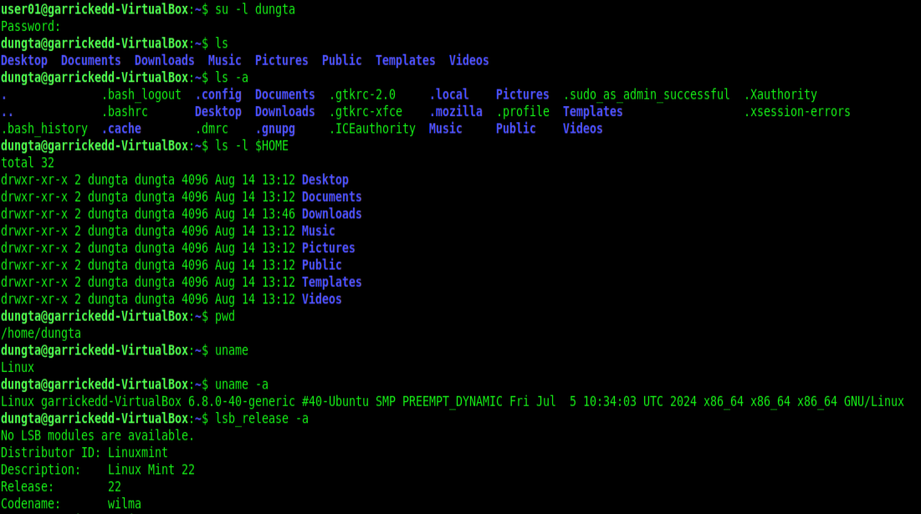
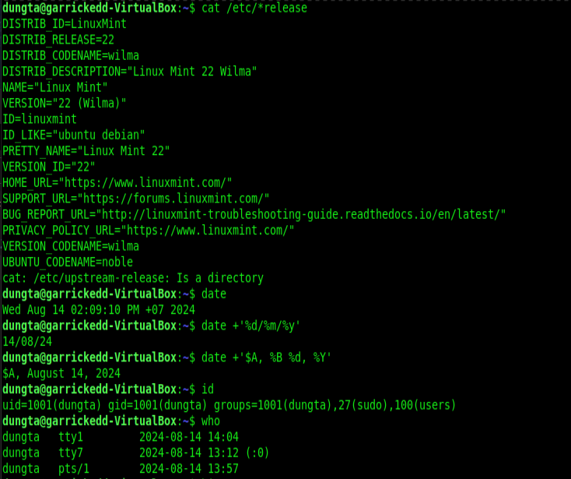
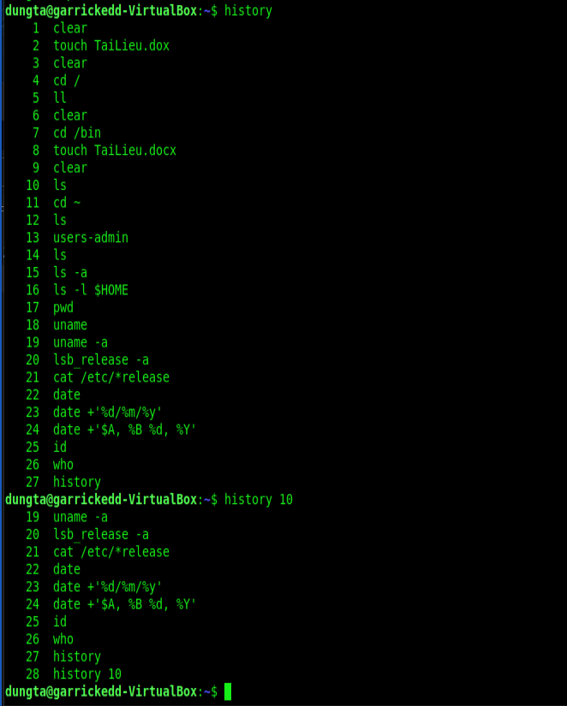

- Thao tác với hệ thống tập tin trên Ubuntu (không dùng root hay Guest):
  - Chuyển đến thư mục gốc /
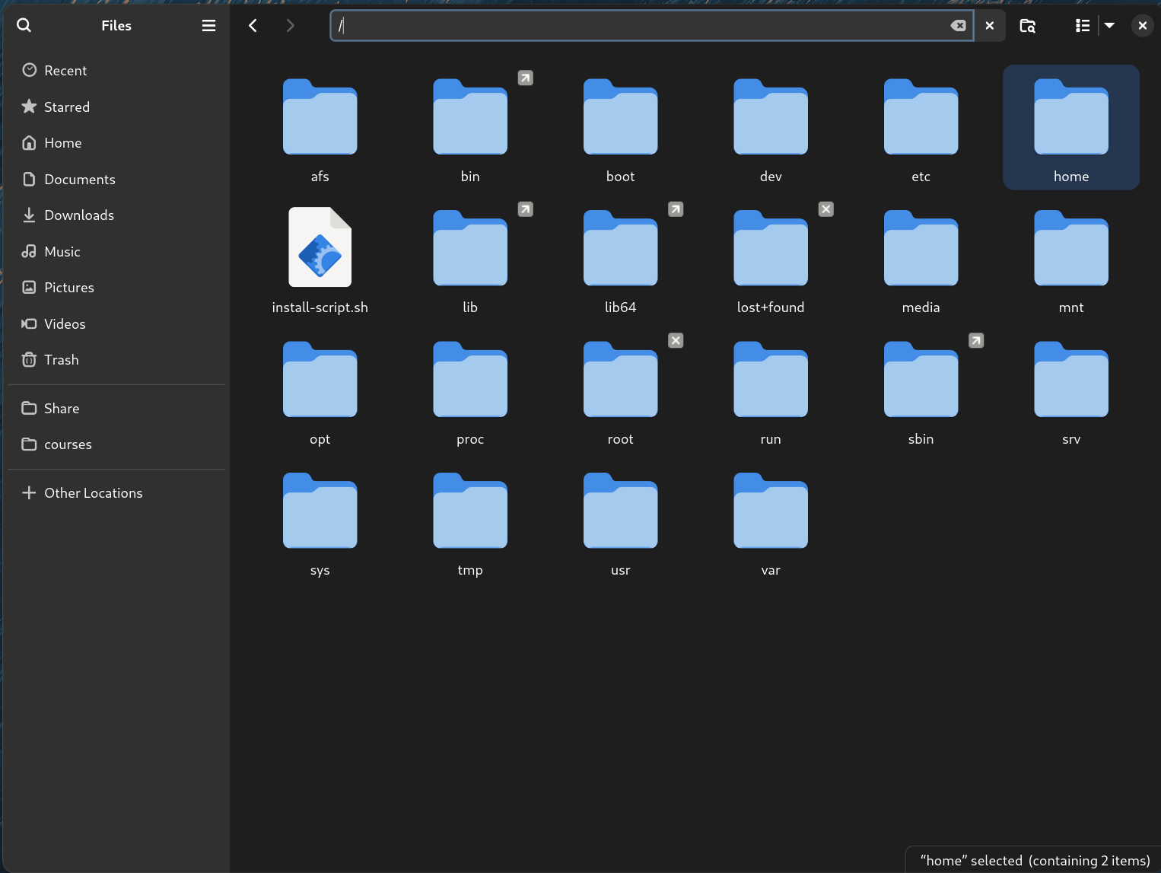
  - Xem thông tin về các thư mục trực thuộc dạng cơ bản, dạng danh sách đầy đủ; ghi lại chức năng của một số thư mục quan trọng.
- / Dưới cùng của cây thư mục, “root”
- /var (variable) là thư mục thường chứa các loại thư mục và log files và các nội dung động (vd websites)
- /home chứa các thư mục user home, lưu các files, thư mục cá nhân của người dùng
- /opt là thư mục sử dụng cho các phần mềm ứng dụng (optional software) của các nhà cung cấp phần mềm bên thứ 3. Môi trường doanh nghiệp thường sd thư mục này

  - Tạo thư mục mới, tên là testinroot
- Không thể tạo được trên /
  - Chuyển đến thư mục /home
  - Tạo thư mục mới, tên là testinhome
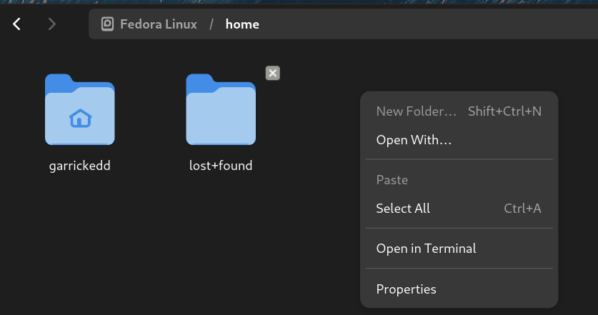
- Không thể tạo được trên /home

  - Chuyển đến thư mục home của người sử dụng
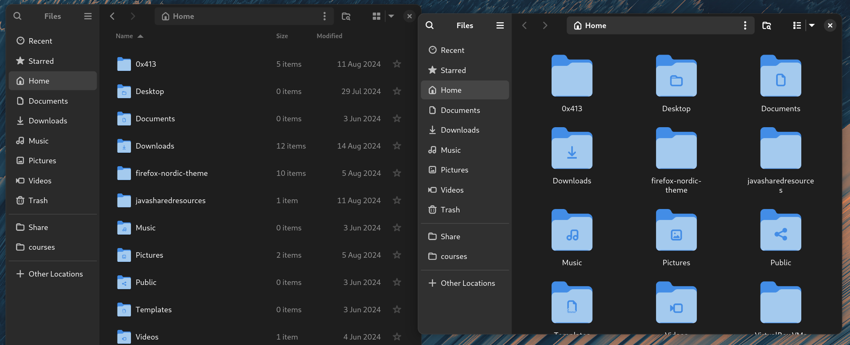
  - Xem thông tin về tập tin và thư mục, dạng thông thường, dạng một cột, dạng đầy đủ thông tin

  - Tạo thư mục mới, tên là testinmyhome
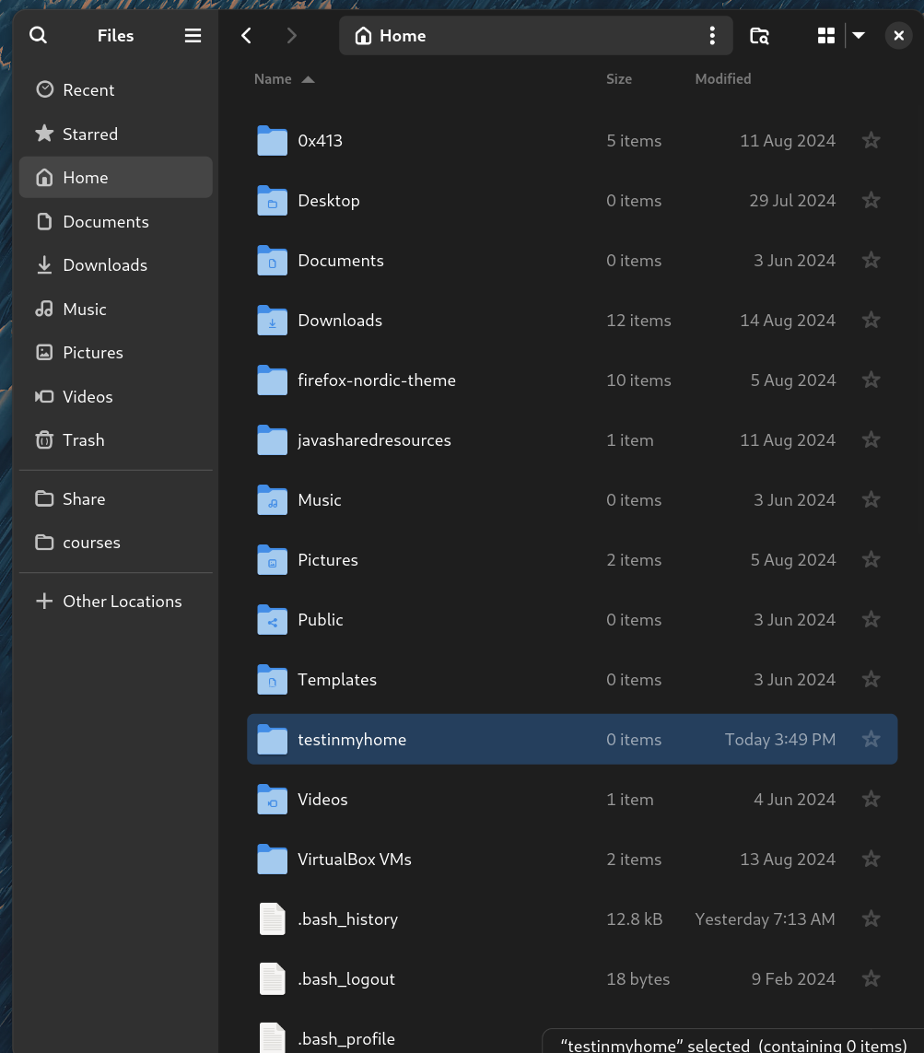
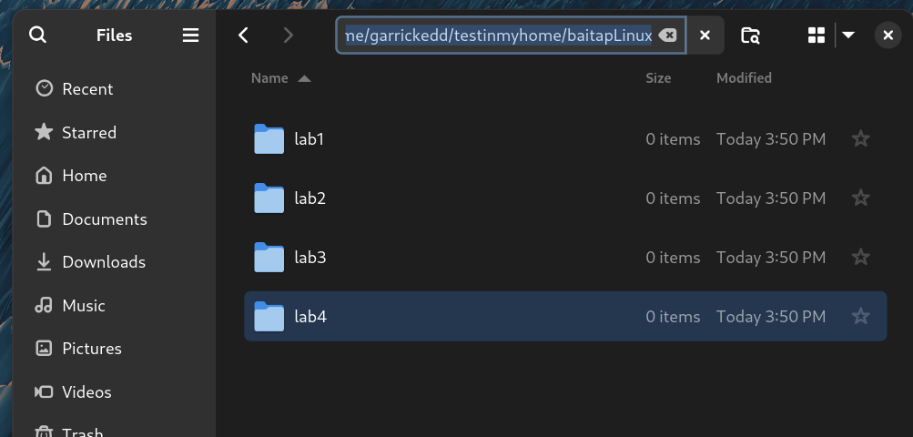
  - Tạo thư mục baitapLinux trong testinmyhome
  - Tạo 4 thư mục Lab1, Lab2, Lab3, Lab4 trong baitapLinux
  - Copy thư mục baitapLinux ra thư mục chủ của em
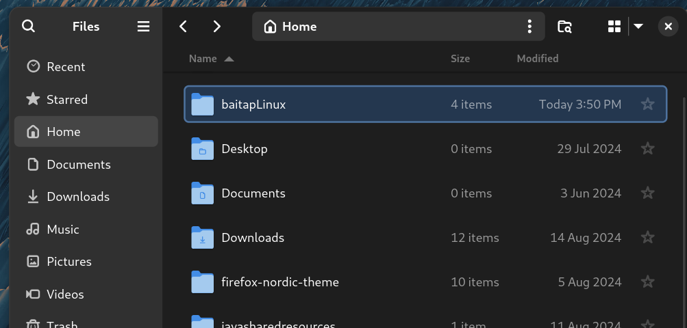
  - Chuyển tên thư mục testinmyhome thành tên em (ví dụ: Nguyen Sinh Vien)
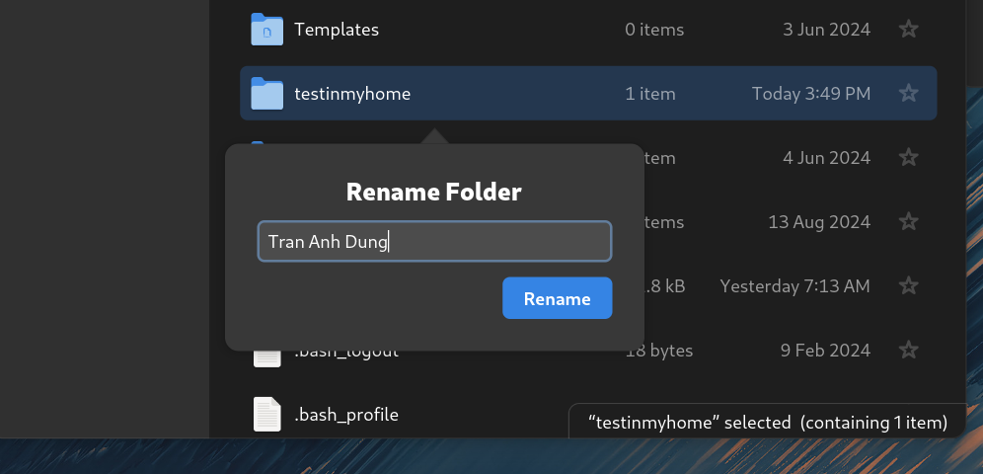
  - Xóa thư mục baitapLinux trong thư mục mang tên em.
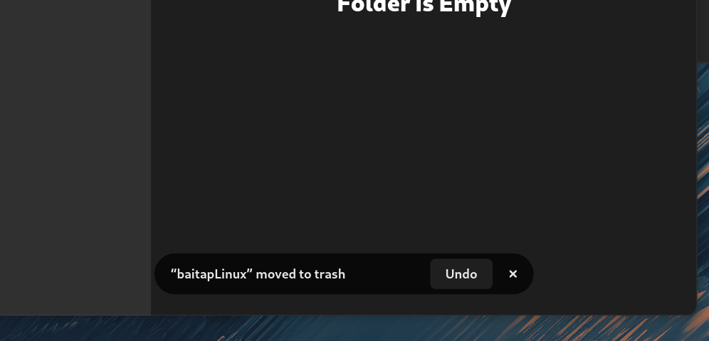
  - (Thêm: các lệnh tạo thư mục em dùng mkdir ít nhất có thể).
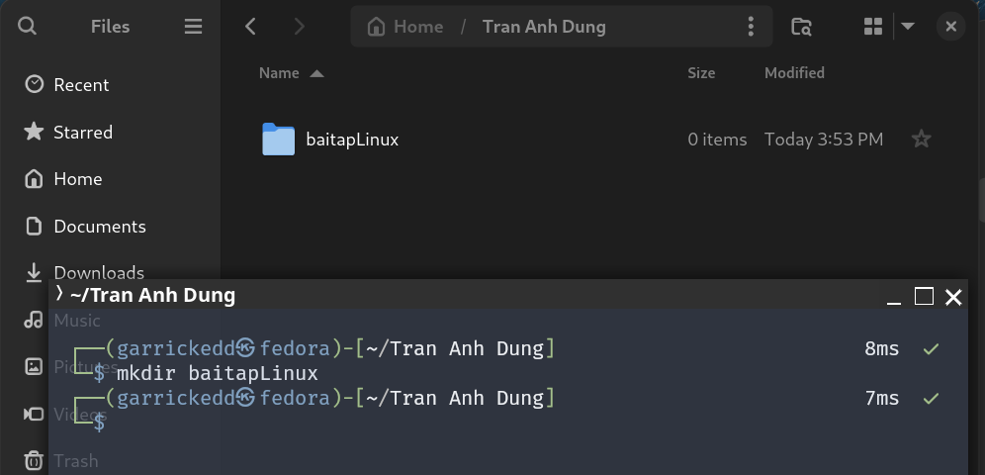
- Xem thông tin file hosts trong thư mục /etc (thông tin về tên máy). Thử bằng các lệnh: cat, pico, more, less, vi.
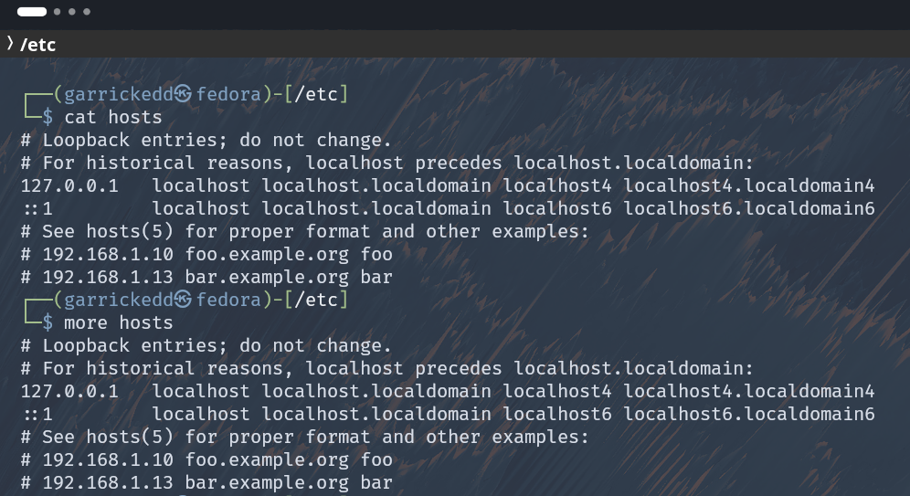

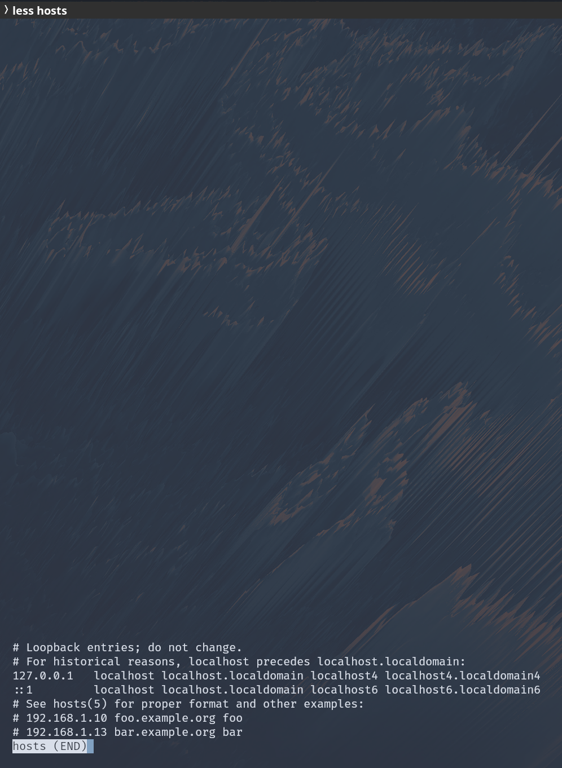
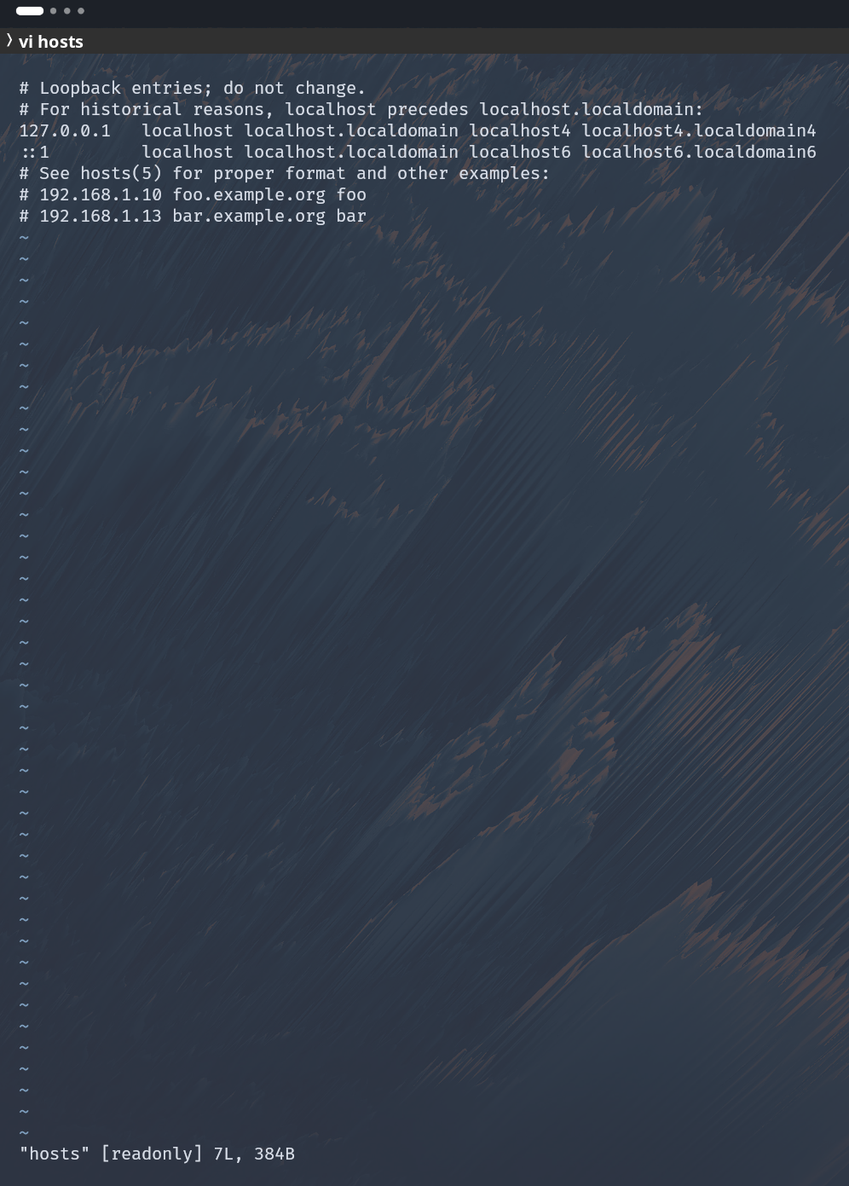
- Xem thông tin file adduser.conf trong /etc trên từng trang màn hình bằng lệnh more hoặc lệnh less (thoát thì gõ q). Copy file này về thư mục Lab1 trong thư mục cá nhân.
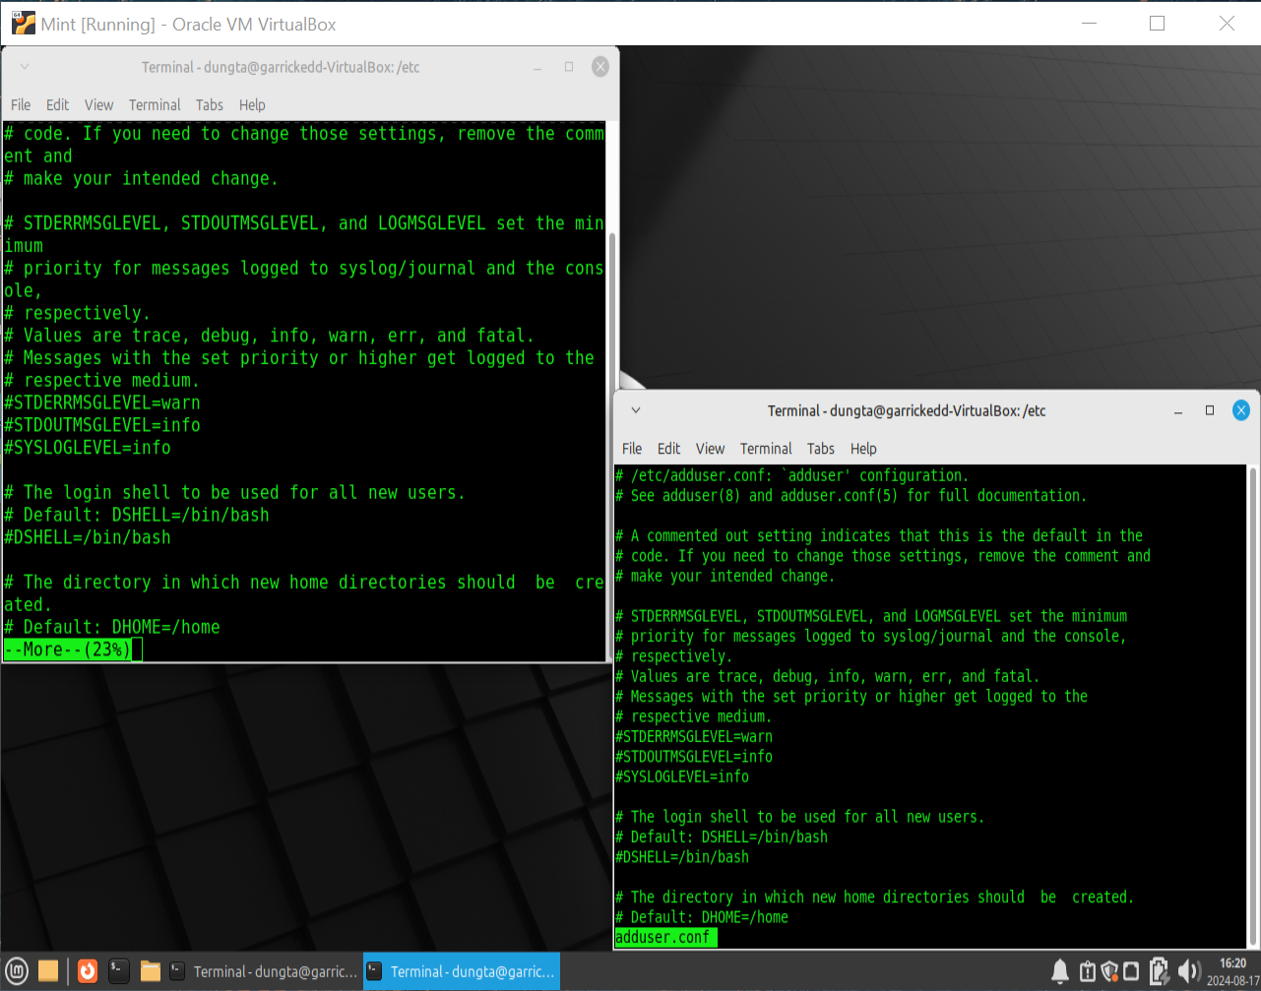

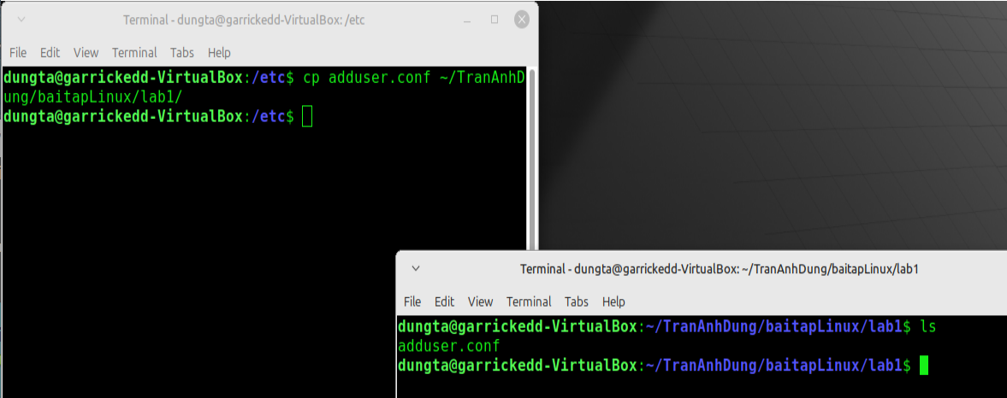

- Thực hiện lệnh sau bằng cách gõ ít phím nhất có thể:
  - cat /etc/hosts
  - cat /etc/adduser.conf
  - cd /home/<sinhvien>/Downloads
  - basename /usr/share/doc/

- Tạo một file văn bản trong thư mục chủ của mình, với nội dung như sau, tên là cadao1:
  - Nhỏ còn thơ dại biết chi
Lớn thì đi học, học thì phải siêng
Theo đòi cũng thể bút nghiên
Thua em kém chị cũng nên hổ mình
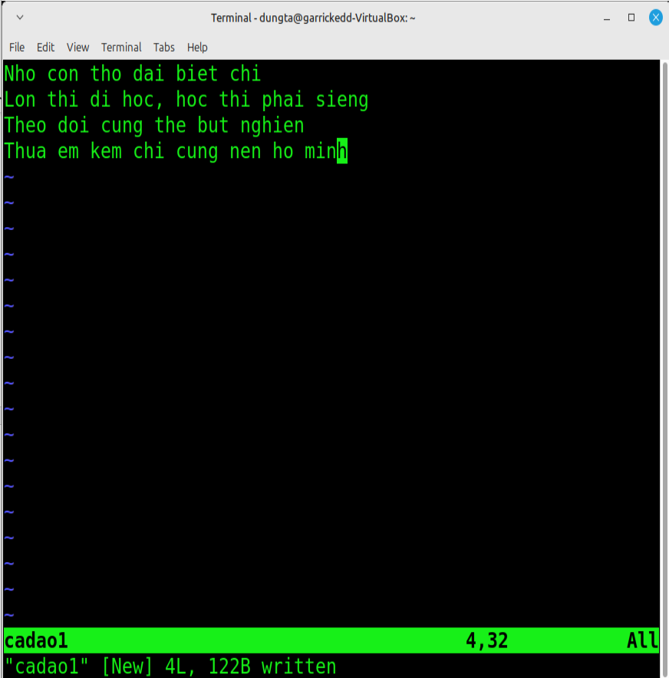
  - Ctrl + D để kết thúc
- Tạo một file văn bản trong thư mục chủ của mình, với nội dung như sau, tên là cadao2:
  - Con ong làm mật yêu hoa
Con cá bơi yêu nước, con chim ca yêu trời
Ctrl + D để kết thúc
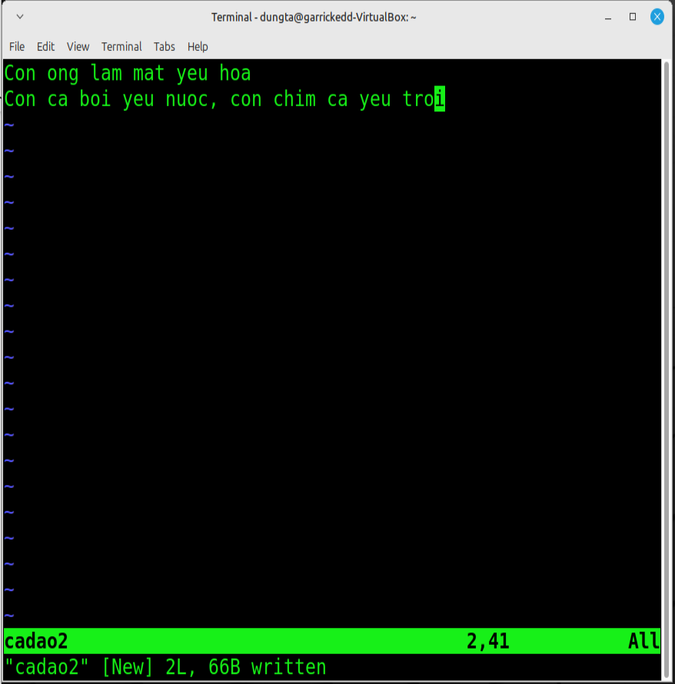
  - Xem thông tin về phân quyền của file vừa tạo.
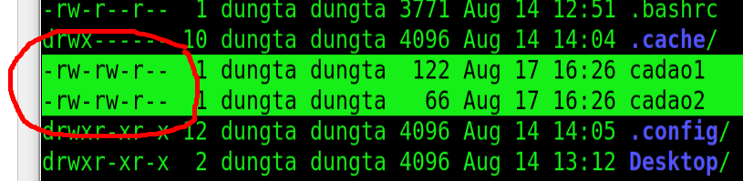
  - Nối 2 file trên thành một file cadao. Bỏ quyền đọc ghi của nhóm và người dùng khác.

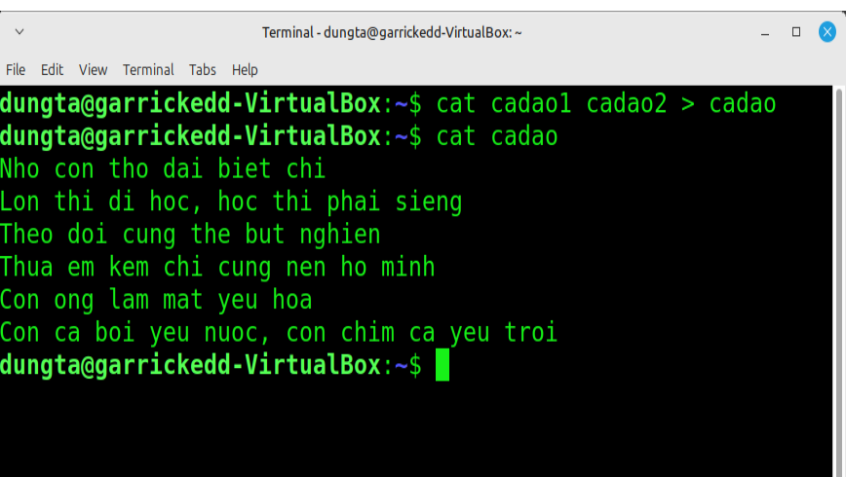

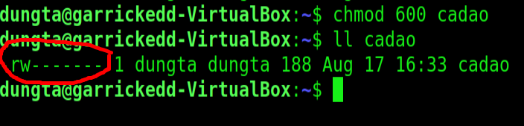

- Dùng quyền sudo để tạo một thư mục sharedFolder trong /home, tạo file abc nội dung bất kỳ trong thư mục đó. Xem thông tin phân quyền của thư mục sharedFolder và của file abc; lưu ý chủ sở hữu và nhóm sở hữu của chúng.
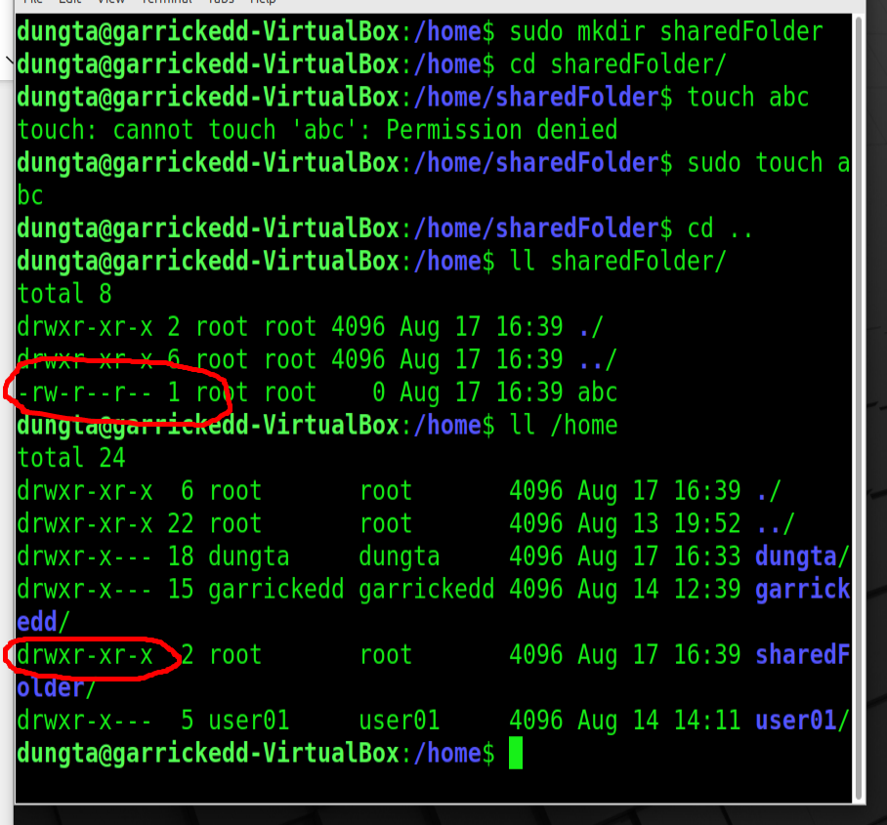
  - Bỏ quyền r đối với người dùng khác trên thư mục sharedFolder. Em xem có thực hiện được lệnh ls trên thư mục đó nữa không?
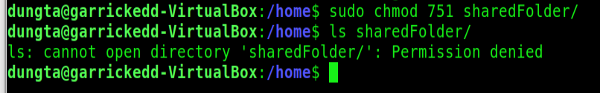
- Không thể dùng lệnh ls trên folder đó nữa

  - Bỏ quyền x đối với người dùng khác trên thư mục sharedFolder. Em xem có thực hiện được lệnh cd trên thư mục đó nữa không?
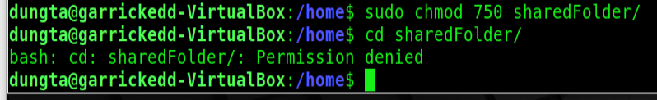
- Không thể dùng lệnh cd trên folder đó nữa

  - Thêm quyền w đối với người dùng khác trên thư mục sharedFolder. Em có thể thêm file mới trên thư mục đó không? Thêm bằng cách nào?
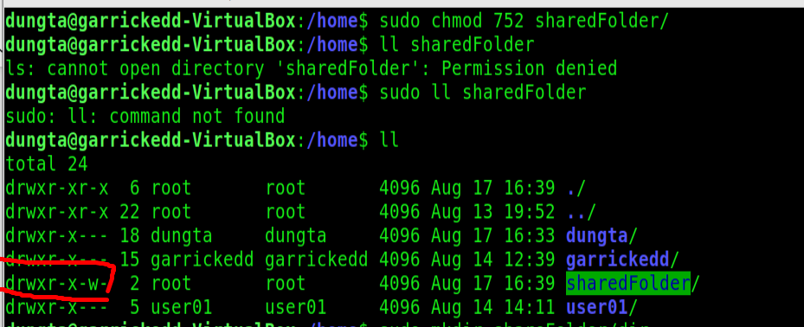

- Vẫn có thể thêm folder trong sharedFolder bằng sudo và mkdir với tag -p

  - Thêm lại quyền x đối với sharedFolder. Em xem có thể thêm file mới trên thư mục đó không?
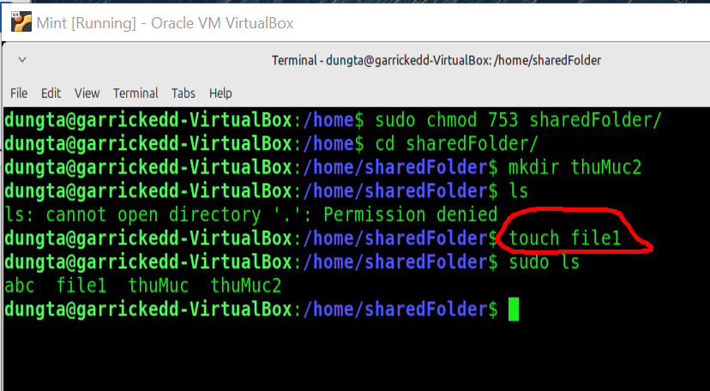
- Sau khi thêm lại quyền x, có thể tạo file mà không cần sudo

  - Em có thể xem nội dung thư mục sharedFolder bằng lệnh ls hay không? Muốn xem thì phải thêm lệnh gì?
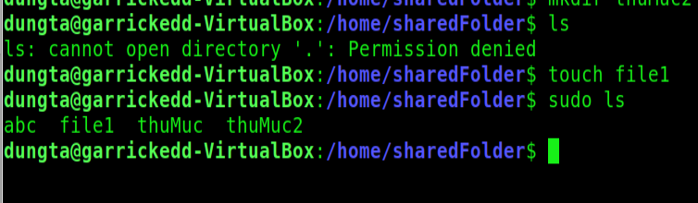- Không thể xem bằng ls, phải có thêm sudo
1 – exercute
2- write
4 - read

Owner group other
7 5 3

Sudo chmod 753 <ten file>

